TRAJE RECICLABLE
PAPEL Y ALUMINIO
DANIELA MORALES VELÁSQUEZ
10 A
12|SEPTIEMBRE|2014

Los materiales empleados para la realización de mi traje son:
- Papel
- Entretela
- Silicona
- Aluminio
PROCESO PARA ELABORAR EL TRAJE:
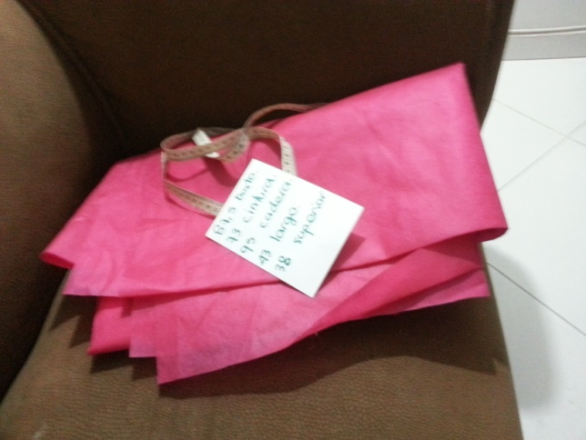
Principalmente conseguí la entretela, recicle los cuadernos que tenia guardados de los años anteriores, elegí las hojas más rayadas y utilizadas para que el traje fuera más llamativo, como tercer realice el diseño de mi vestido luego lo cocí, Pasé a doblar las hojas escogidas en forma de acordeón y con silicona las pegue a la entretela; finalmente pegue el papel aluminio a un top.
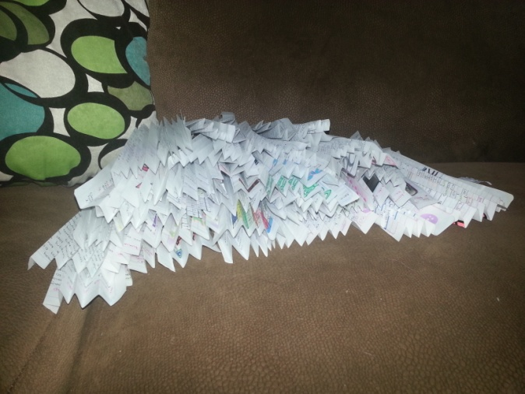

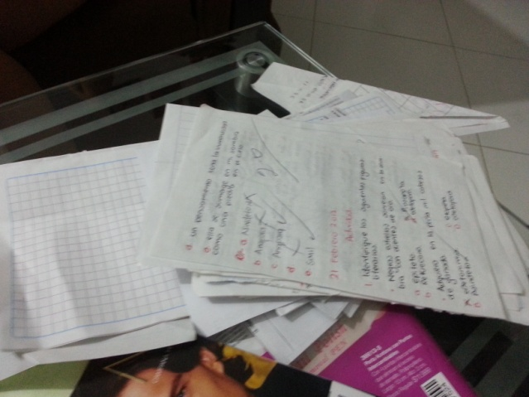

EL PAPEL:
El papel es un material constituido por una delgada lámina elaborada a partir de pulpa de celulosa, una pasta de fibras vegetales molidas suspendidas en agua, generalmente blanqueada, y posteriormente secada y endurecida.
La celulosa se forma por la unión de moléculas mediante enlaces β-1,4-O-glucosídico. Al hidrolizarse totalmente se obtiene glucosa. La celulosa es una larga cadena polimérica de peso molecular variable, con fórmula empírica (C6H10O5)

RECICLAJE DEL PAPEL:
El papel de desecho puede ser triturado y reciclado varias veces. Sin embargo, en cada ciclo, del 15 al 20% de las fibras se vuelven demasiado pequeñas para ser usadas. El papel y el cartón se recolectan, se separan y posteriormente se mezclan con agua para ser convertidos en pulpa. La pulpa de menor calidad se utiliza para fabricar cajas de cartón. Las impurezas y algunas tintas se eliminan de la pulpa de mejor calidad para fabricar papel reciclado para impresión y escritura. En otros casos, la fibra reciclada se mezcla con pulpa nueva para elaborar productos de papel con un porcentaje de material reciclado.
ALUMINIO
También conocido como papel de plata o platina. Son hojas delgadas de aluminio con grosor de 0.2 mm ( milímetros). El papel aluminio es extremadamente maleable y permite numerosos usos en la vida cotidiana entre las que está la de poder hacer envoltorio de diversos objetos. La formula química para obtener Papel Aluminio es simplemente Al con diferentes procesos Fisicoquímicos.

ENTRETELA
Su nombre comercial es FLISELINA o TELA QUIRURGICA. Hay varias maneras de obtener entretela, en especial con Poliamida, Algodón y Viscosa
Poliamida: Es un tipo de polímero que contiene enlaces de tipo amida. las poliamidas se pueden encontrar en la naturaleza como la Lana o la Seda, también ser sintéticas, como el Nailon.
Viscosa : Es el nombre de un liquido orgánico viscoso usado en la fabricación de rayón y celofán. También está compuesto por celulosa.
Algodón:
El algodón es una fibra vegetal natural de gran importancia económica como materia prima para la fabricación de tejidos y prendas de vestir.
CONCLUSIONES
- Este proyecto para mí fue importante Porque re utilice cosas que en algún momento creí que su final sería la basura, y que guardarlos tanto tiempo había sido una pérdida de tiempo.
- De objetos antiguos o tan sencillos pueden resultar cosas muy lindas, como las hojas de cuaderno y el aluminio, que nunca imagine que con ellas fuera a hacer un vestido. Y me concientizo para guardar cosas que en un futuro pueden servir, o si a mí no me sirven alguien más le puede dar utilidad.
- Conocí la composición química de algunas cosas que utilizo en mi diario vivir pero sin saber de dónde vienen ni como resultan.

